การจัดทำถังขยะเปียกลดโลกร้อน
บ้านบดมาด หมู่ 4
ตำบลพอกน้อย อำเภอพรรณานิคม จังหวัดสกลนคร
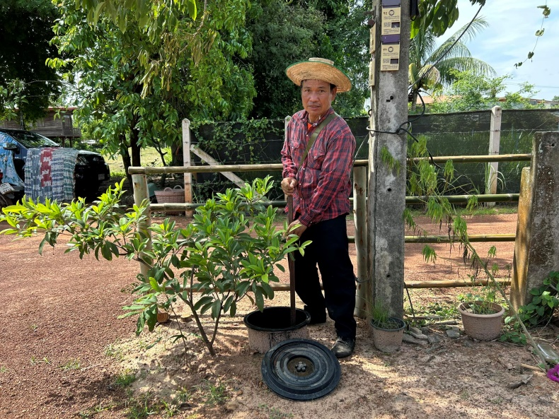

นายสำราญ แพงดวงแก้ว
บ้านเลขที่ 115 หมู่ 4 ตำบลพอกน้อย อำเภอพรรณานิคม จังหวัดสกลนคร

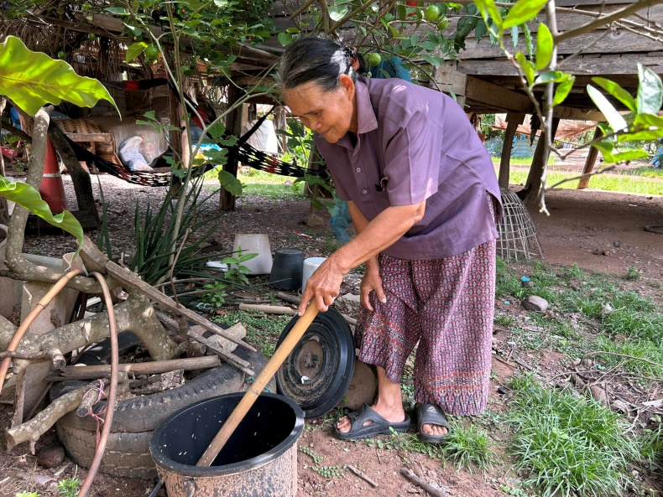

นางตียุทธ คำทะเนตร
บ้านเลขที่ 187 หมู่ 4 ตำบลพอกน้อย อำเภอพรรณานิคม จังหวัดสกลนคร
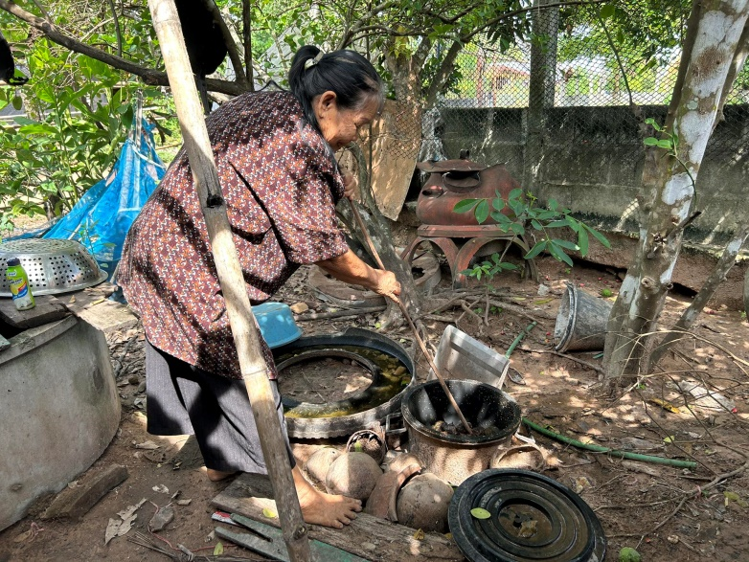

นางสมประสงค์ นนธิบุตร
บ้านเลขที่ 109/1 หมู่ 4 ตำบลพอกน้อย อำเภอพรรณานิคม จังหวัดสกลนคร

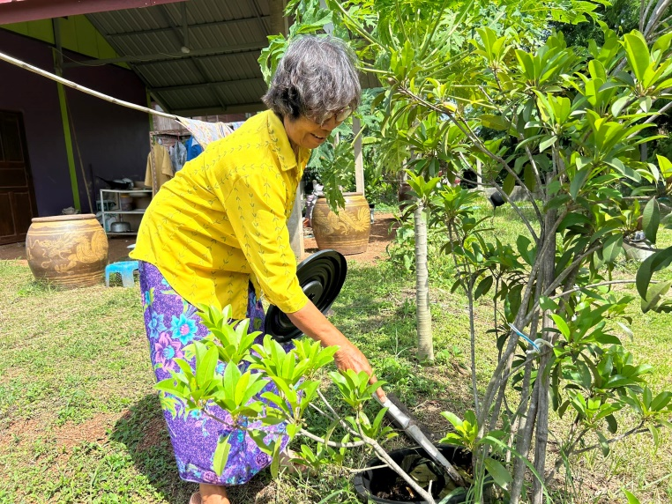

นางกันธิกา วันสวัสดิ์
บ้านเลขที่ 28 หมู่ 4 ตำบลพอกน้อย อำเภอพรรณานิคม จังหวัดสกลนคร

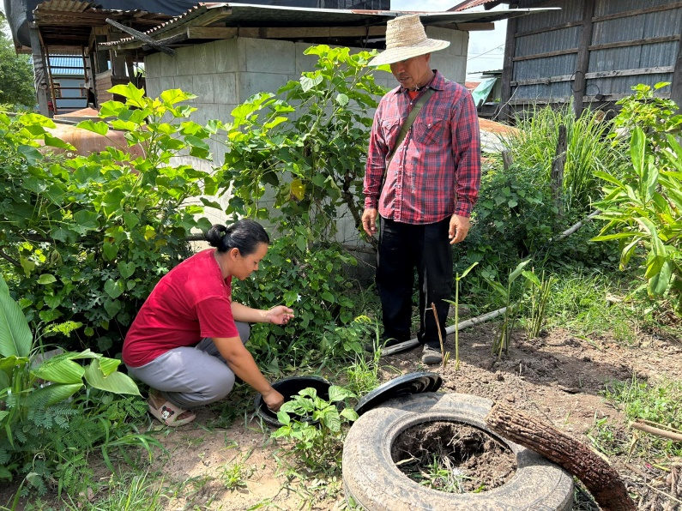

นายประสงค์ ขันติยู
บ้านเลขที่ 205 หมู่ 4 ตำบลพอกน้อย อำเภอพรรณานิคม จังหวัดสกลนคร

การจัดทำถังขยะเปียกลดโลกร้อน
บ้านคางฮุง หมู่ 6
ตำบลพอกน้อย อำเภอพรรณานิคม จังหวัดสกลนคร

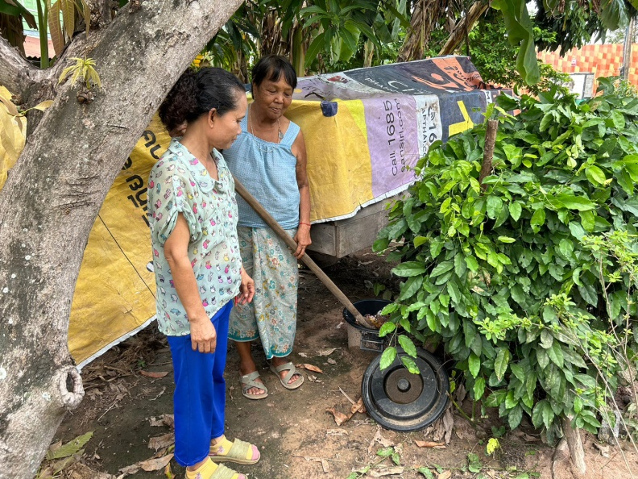

นางสาววราภรณ์ ฟองอ่อน
บ้านเลขที่ 67 หมู่ 6 ตำบลพอกน้อย อำเภอพรรณานิคม จังหวัดสกลนคร

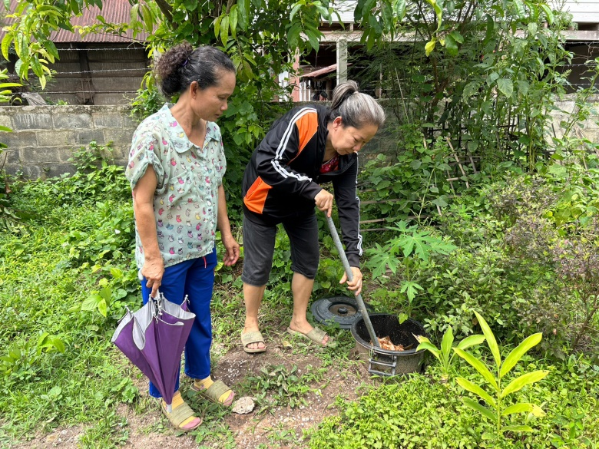

นางสมฤดี ทิพวงค์ษา
บ้านเลขที่ 172 หมู่ 6 ตำบลพอกน้อย อำเภอพรรณานิคม จังหวัดสกลนคร

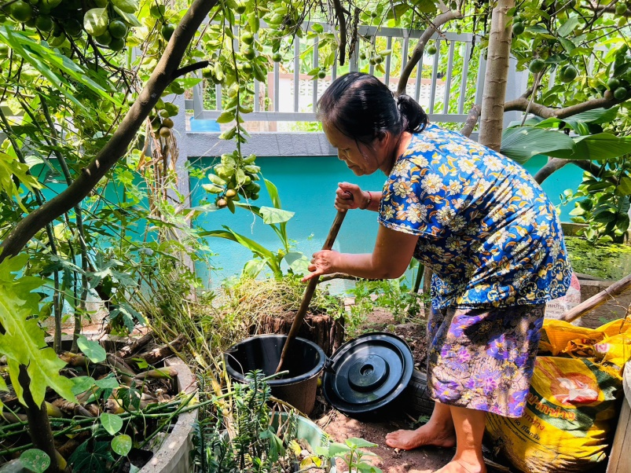

นายโสภณ จันทร์แก้ว
บ้านเลขที่ 213 หมู่ 6 ตำบลพอกน้อย อำเภอพรรณานิคม จังหวัดสกลนคร

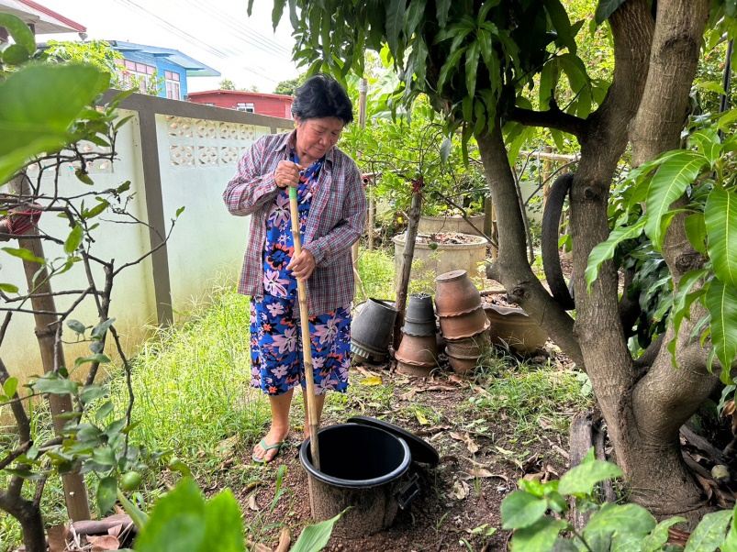

นายประยงค์ บุญมา
บ้านเลขที่ 212 หมู่ 6 ตำบลพอกน้อย อำเภอพรรณานิคม จังหวัดสกลนคร

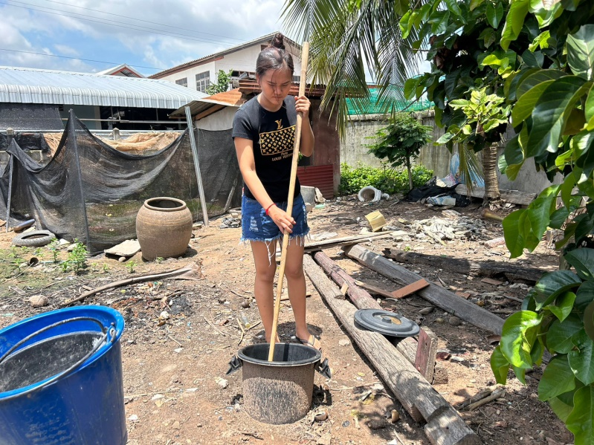

นางรัติยา แพงดวงแก้ว
บ้านเลขที่ 74 หมู่ 6 ตำบลพอกน้อย อำเภอพรรณานิคม จังหวัดสกลนคร

การจัดทำถังขยะเปียกลดโลกร้อน
บ้านเจริญศิลป์ หมู่ 9
ตำบลพอกน้อย อำเภอพรรณานิคม จังหวัดสกลนคร
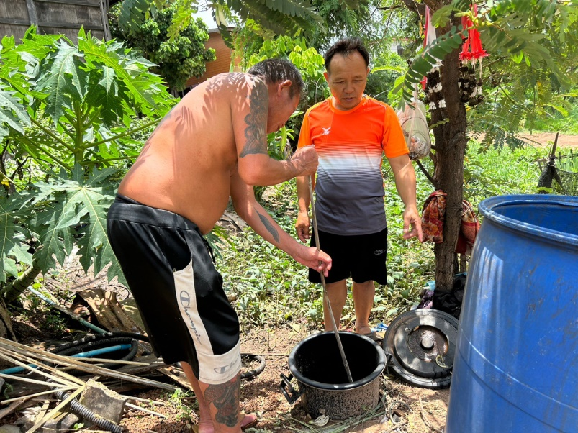

นายสี ศิริบุตร
บ้านเลขที่ 36 หมู่ 9 ตำบลพอกน้อย อำเภอพรรณานิคม จังหวัดสกลนคร

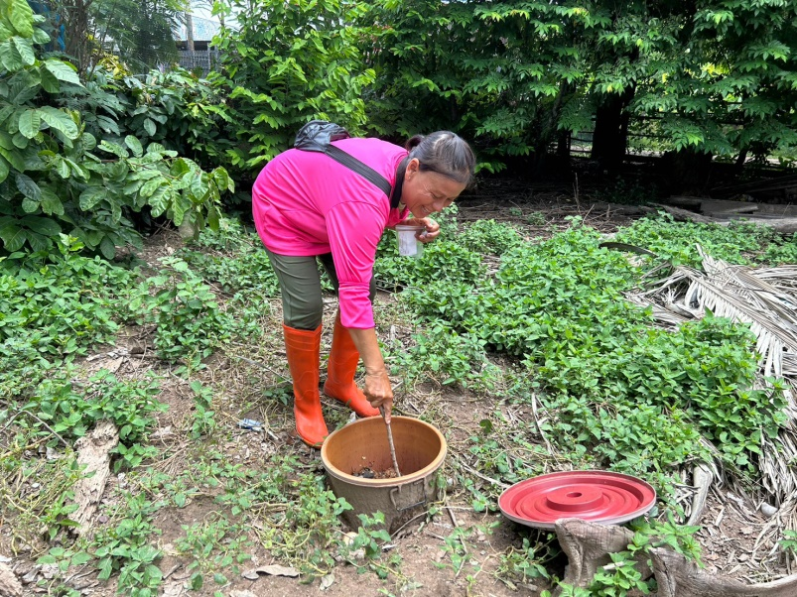

นายอุดร สุวรรณ
บ้านเลขที่ 89 หมู่ 9 ตำบลพอกน้อย อำเภอพรรณานิคม จังหวัดสกลนคร

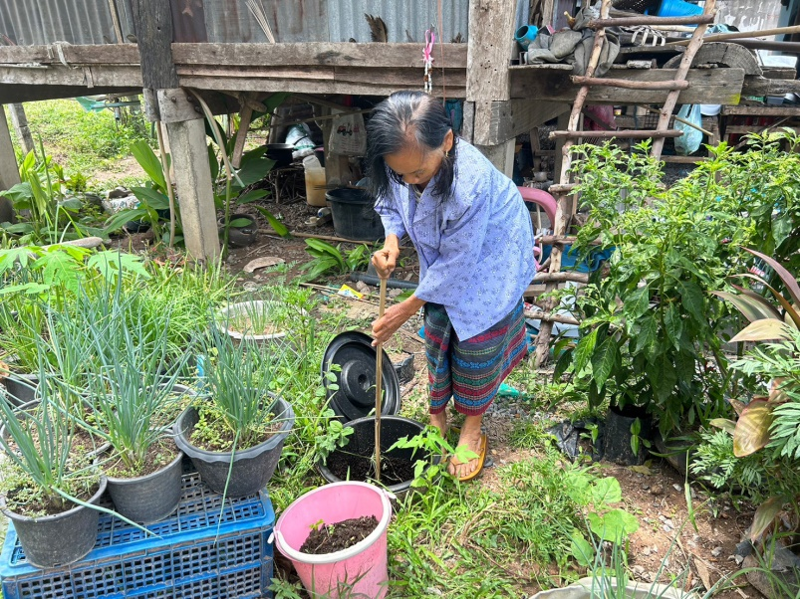

นางโฮม บุญศรี
บ้านเลขที่ 3 หมู่ 9 ตำบลพอกน้อย อำเภอพรรณานิคม จังหวัดสกลนคร

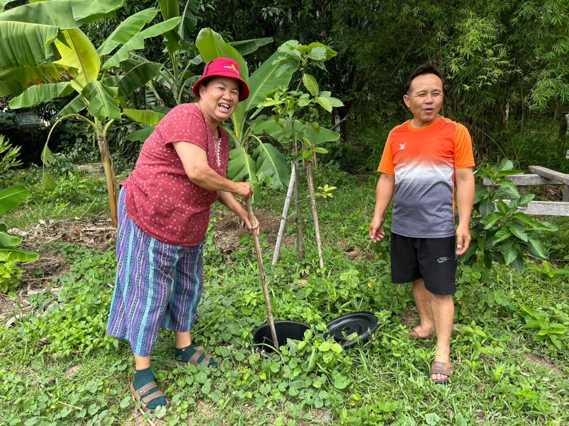

นายซิง บุญศรี
บ้านเลขที่ 100 หมู่ 9 ตำบลพอกน้อย อำเภอพรรณานิคม จังหวัดสกลนคร

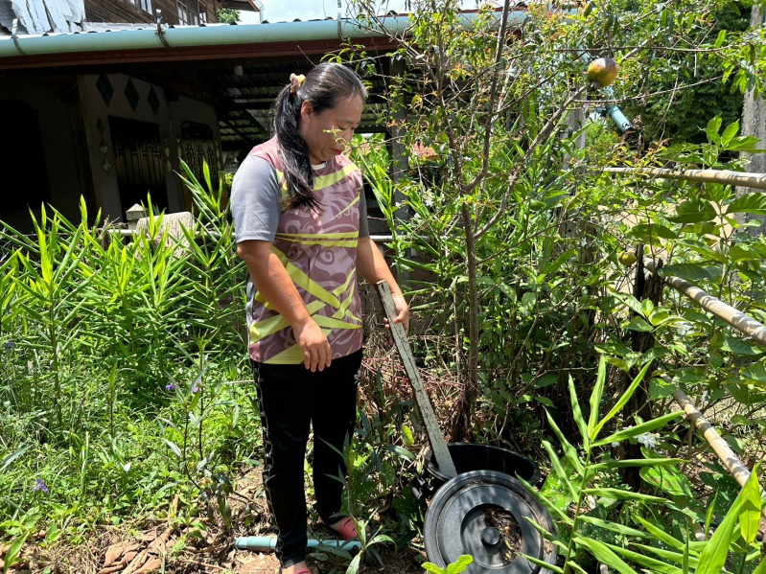

นางมาลี รุ่งวราภรณ์
บ้านเลขที่ 9 หมู่ 9 ตำบลพอกน้อย อำเภอพรรณานิคม จังหวัดสกลนคร

การจัดทำถังขยะเปียกลดโลกร้อน
บ้านพอกน้อยพัฒนา หมู่ 8
ตำบลพอกน้อย อำเภอพรรณานิคม จังหวัดสกลนคร

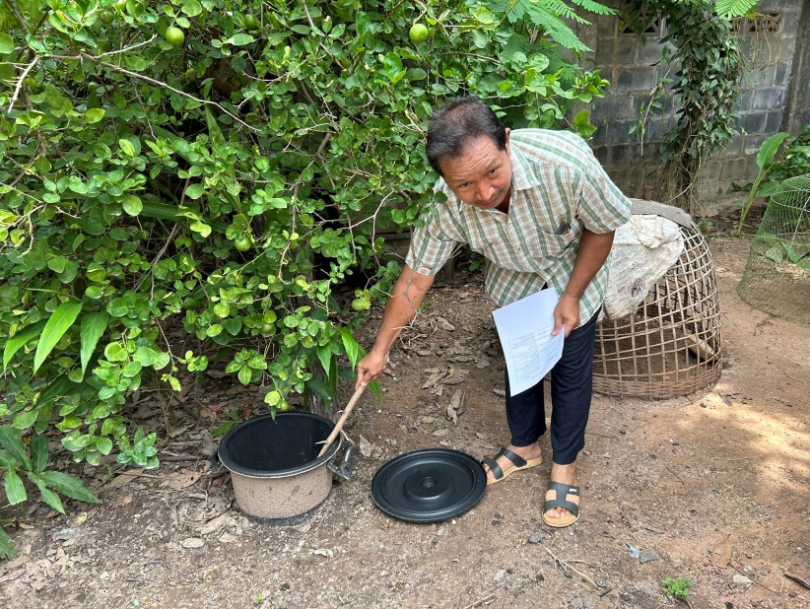

นายไพโรจน์ บุญมาตุ่น
บ้านเลขที่ 124 หมู่ 8 ตำบลพอกน้อย อำเภอพรรณานิคม จังหวัดสกลนคร

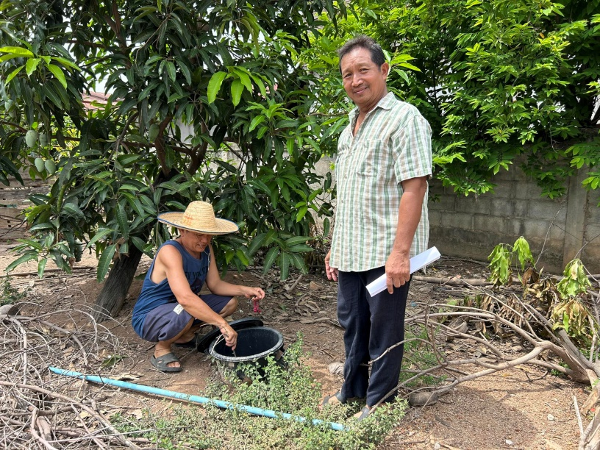

นางสมพร อินทรีย์
บ้านเลขที่ 209 หมู่ 8 ตำบลพอกน้อย อำเภอพรรณานิคม จังหวัดสกลนคร
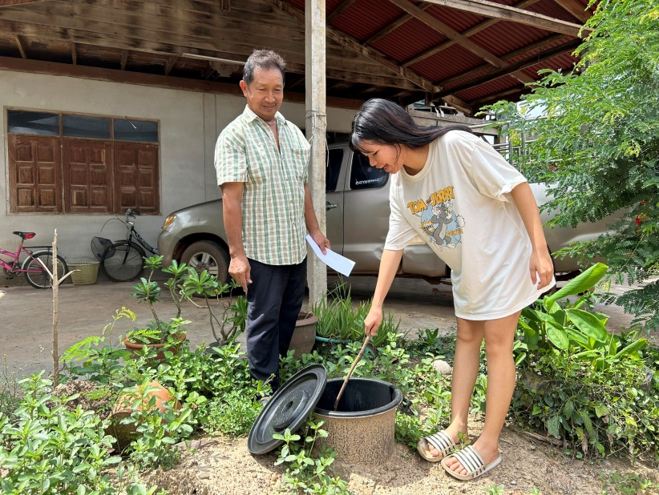

นางแถว คำทองไชย
บ้านเลขที่ 133 หมู่ 8 ตำบลพอกน้อย อำเภอพรรณานิคม จังหวัดสกลนคร

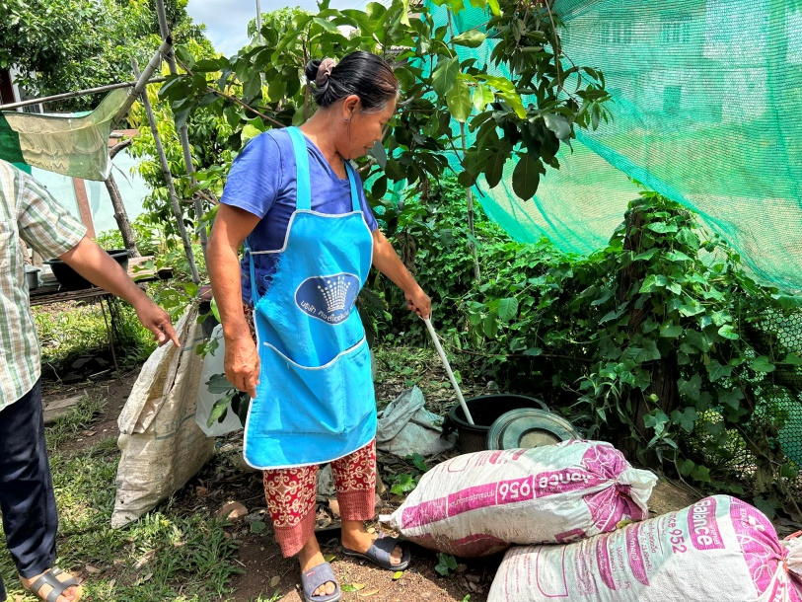

นายบุญคุ้ม วรรณวงค์
บ้านเลขที่ 91 หมู่ 8 ตำบลพอกน้อย อำเภอพรรณานิคม จังหวัดสกลนคร

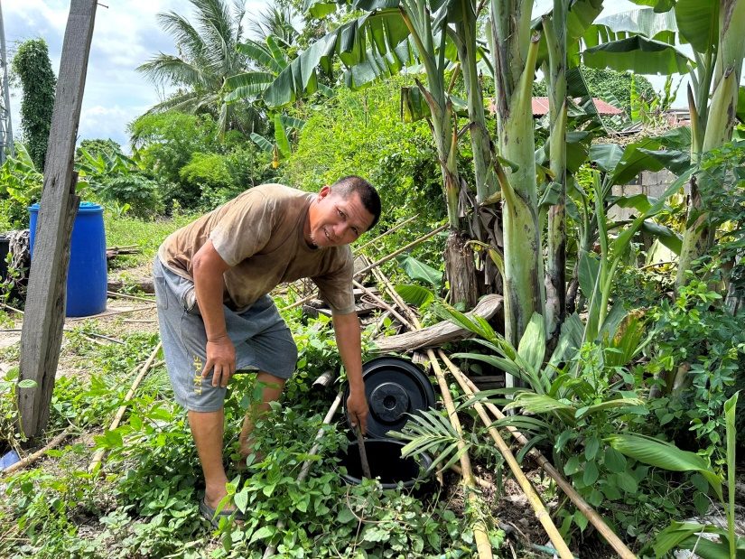

นางประยวน วรรณวงค์
บ้านเลขที่ 141 หมู่ 8 ตำบลพอกน้อย อำเภอพรรณานิคม จังหวัดสกลนคร

การจัดทำถังขยะเปียกลดโลกร้อน
บ้านพอกน้อย หมู่ 1
ตำบลพอกน้อย อำเภอพรรณานิคม จังหวัดสกลนคร

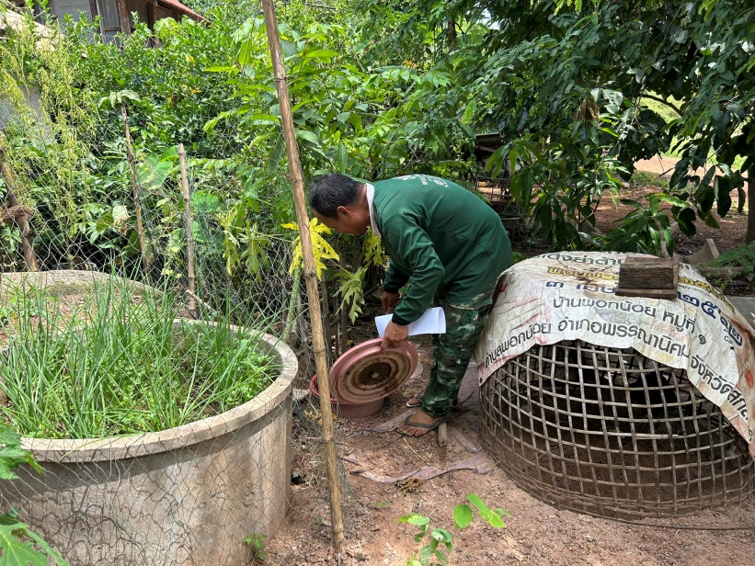

นายไกวแก้ว นรสาร
บ้านเลขที่ 326 หมู่ 1 ตำบลพอกน้อย อำเภอพรรณานิคม จังหวัดสกลนคร

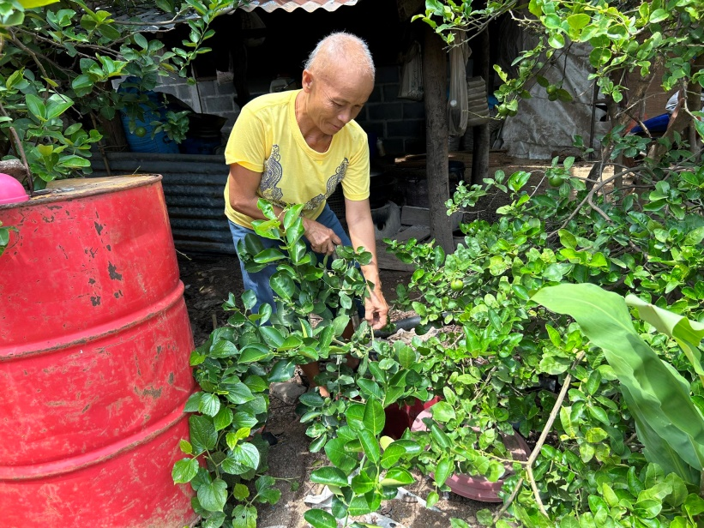

นายธาตุ ไชยแสง
บ้านเลขที่ 146/1 หมู่ 1 ตำบลพอกน้อย อำเภอพรรณานิคม จังหวัดสกลนคร
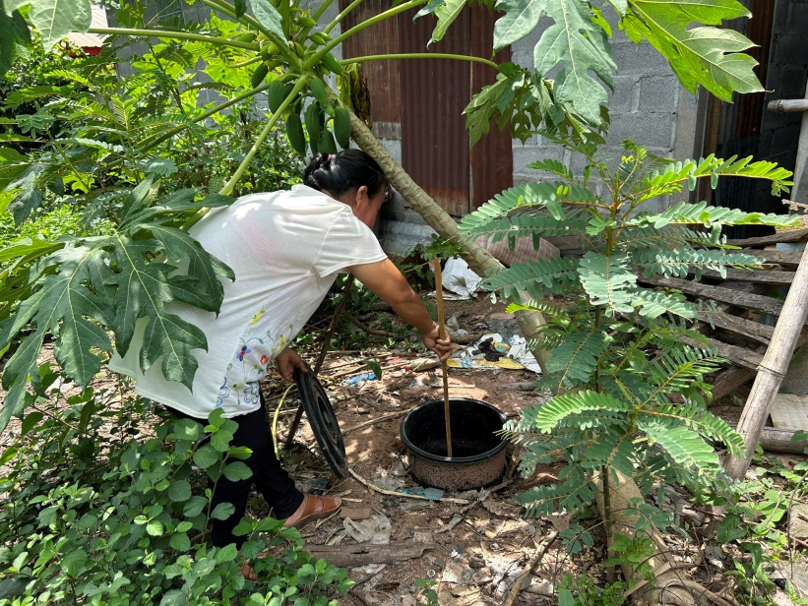

นางวนิดา ไชยแสง
บ้านเลขที่ 131 หมู่ 1 ตำบลพอกน้อย อำเภอพรรณานิคม จังหวัดสกลนคร

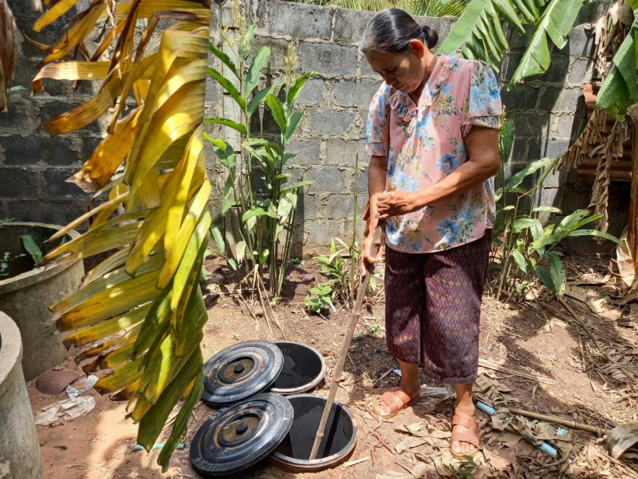

นายสมดี ภูคงคา
บ้านเลขที่ 133 หมู่ 1 ตำบลพอกน้อย อำเภอพรรณานิคม จังหวัดสกลนคร

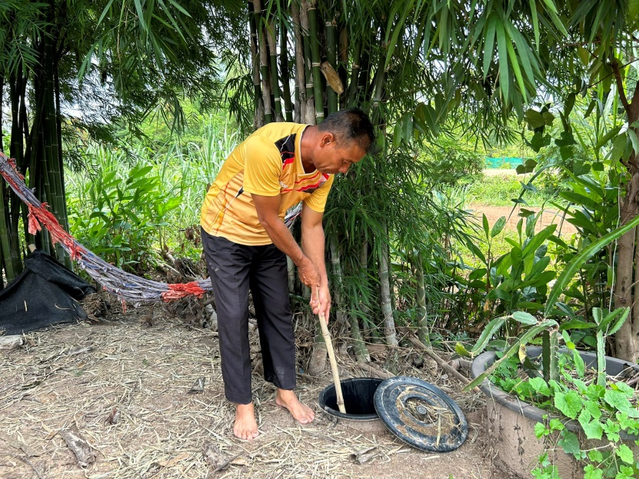

นายไกรทอง วะชุม
บ้านเลขที่ 300 หมู่ 1 ตำบลพอกน้อย อำเภอพรรณานิคม จังหวัดสกลนคร

การจัดทำถังขยะเปียกลดโลกร้อน
บ้านสามแยกสูงเนิน หมู่ 12
ตำบลพอกน้อย อำเภอพรรณานิคม จังหวัดสกลนคร
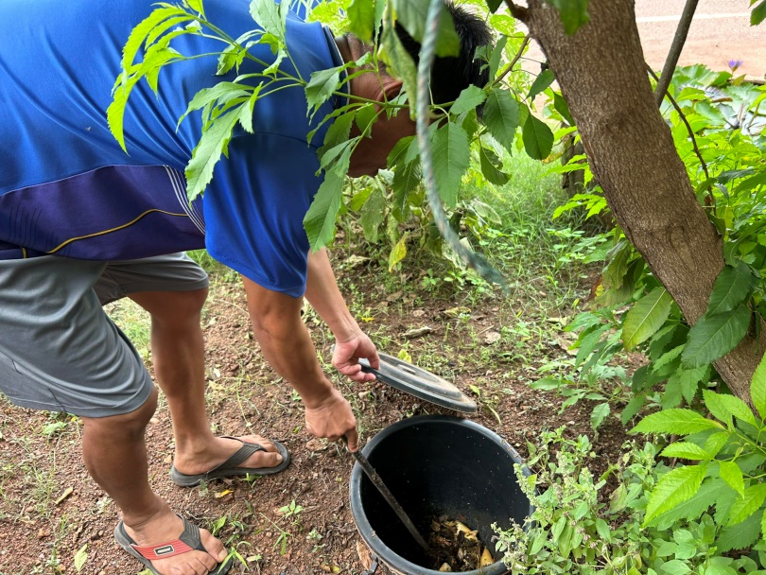

นายบรรม จันทร์แก้ว
บ้านเลขที่ 26 หมู่ 12 ตำบลพอกน้อย อำเภอพรรณานิคม จังหวัดสกลนคร

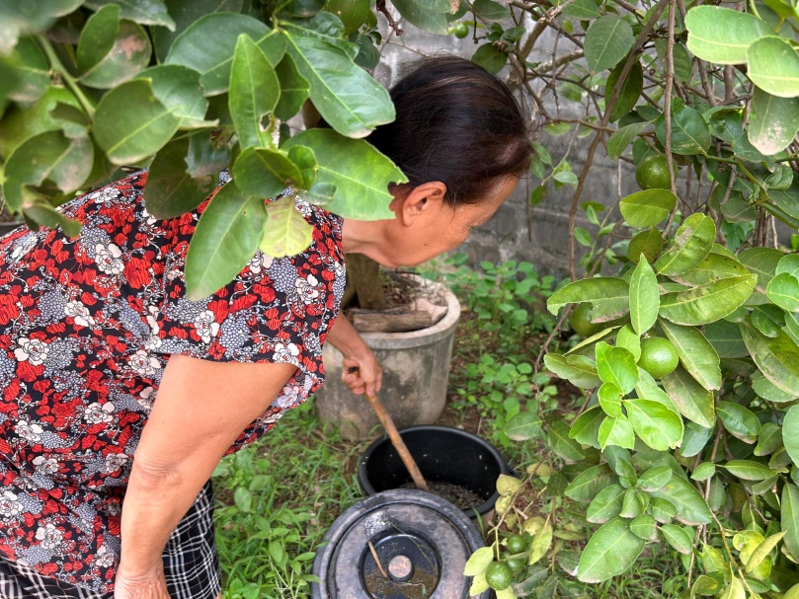

นางรัชนี จันทร์แก้ว
บ้านเลขที่ 164 หมู่ 12 ตำบลพอกน้อย อำเภอพรรณานิคม จังหวัดสกลนคร
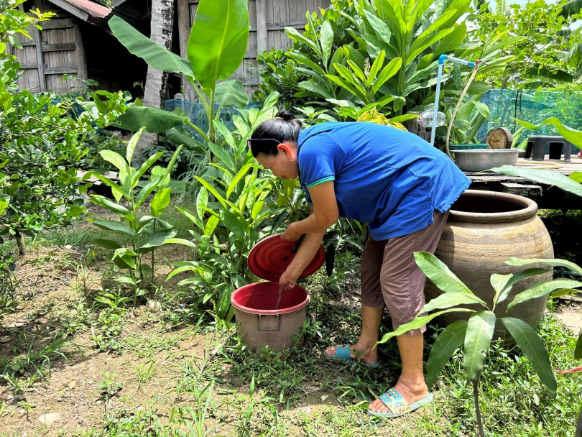

นายนิสัย ศรีกุลกิจ
บ้านเลขที่ 44 หมู่ 12 ตำบลพอกน้อย อำเภอพรรณานิคม จังหวัดสกลนคร

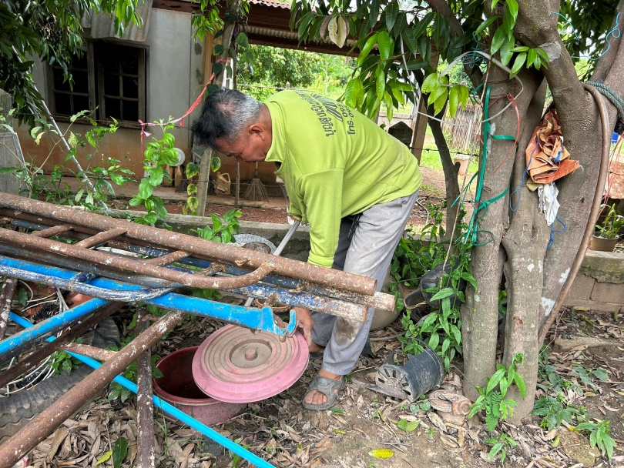

นายพินิจ สอนสมนึก
บ้านเลขที่ 106 หมู่ 12 ตำบลพอกน้อย อำเภอพรรณานิคม จังหวัดสกลนคร

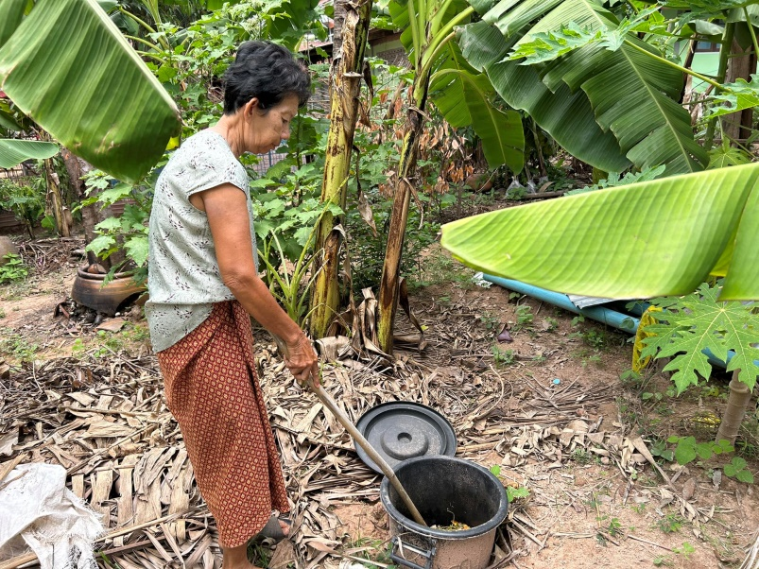

นางวันทา พระโครต
บ้านเลขที่ 25 หมู่ 12 ตำบลพอกน้อย อำเภอพรรณานิคม จังหวัดสกลนคร

การจัดทำถังขยะเปียกลดโลกร้อน
บ้านพอกใหญ่ หมู่ 7
ตำบลพอกน้อย อำเภอพรรณานิคม จังหวัดสกลนคร
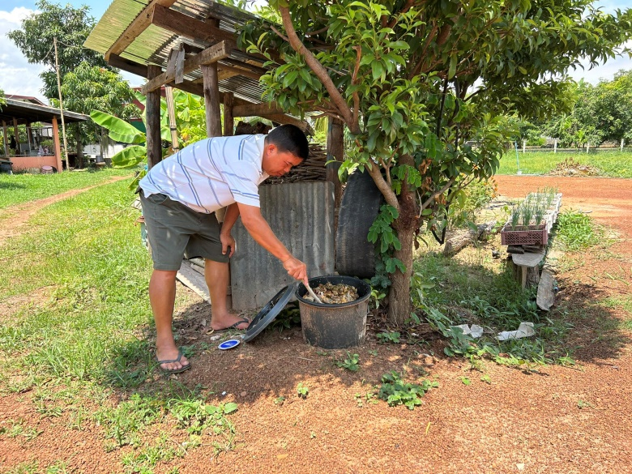

นายเกียรติศักดิ์ บุตรแสง
บ้านเลขที่ 15 หมู่ 7 ตำบลพอกน้อย อำเภอพรรณานิคม จังหวัดสกลนคร

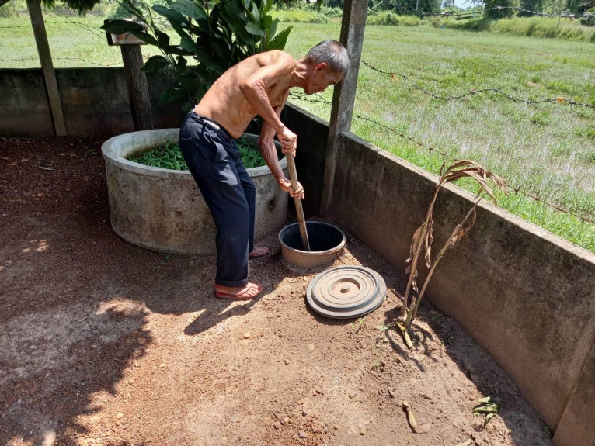

นายสอางค์ กลยนีย์
บ้านเลขที่ 275 หมู่ 7 ตำบลพอกน้อย อำเภอพรรณานิคม จังหวัดสกลนคร

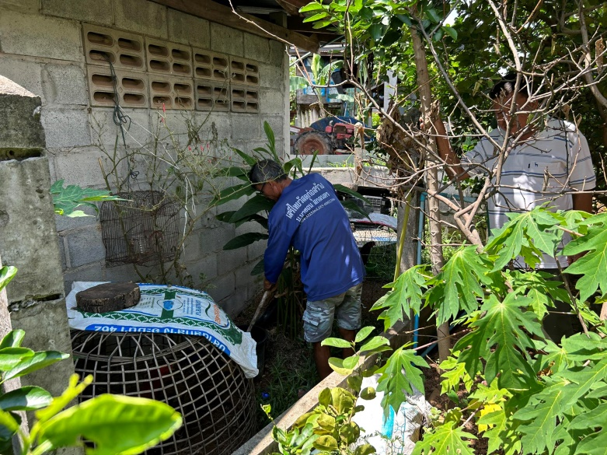

นายสวาท สุราราช
บ้านเลขที่ 326 หมู่ 7 ตำบลพอกน้อย อำเภอพรรณานิคม จังหวัดสกลนคร

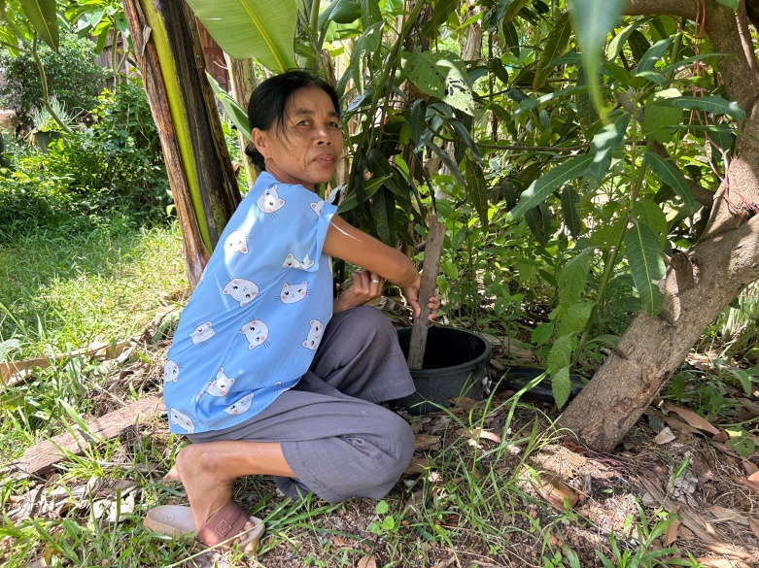

นางเตียง สอนสมนึก
บ้านเลขที่ 132 หมู่ 7 ตำบลพอกน้อย อำเภอพรรณานิคม จังหวัดสกลนคร

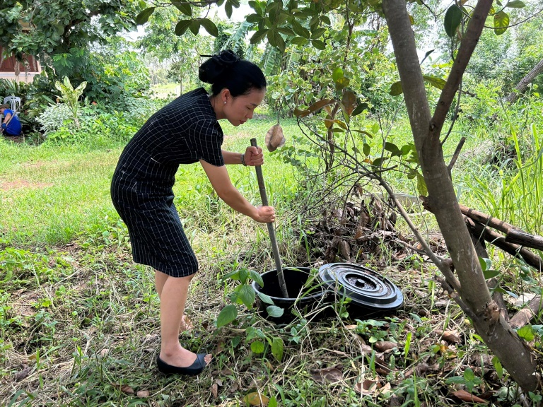

นางสาวจีระพา อุปรี
บ้านเลขที่ 339 หมู่ 7 ตำบลพอกน้อย อำเภอพรรณานิคม จังหวัดสกลนคร

การจัดทำถังขยะเปียกลดโลกร้อน
บ้านพอกใหญ่สามัคคี หมู่ 10
ตำบลพอกน้อย อำเภอพรรณานิคม จังหวัดสกลนคร
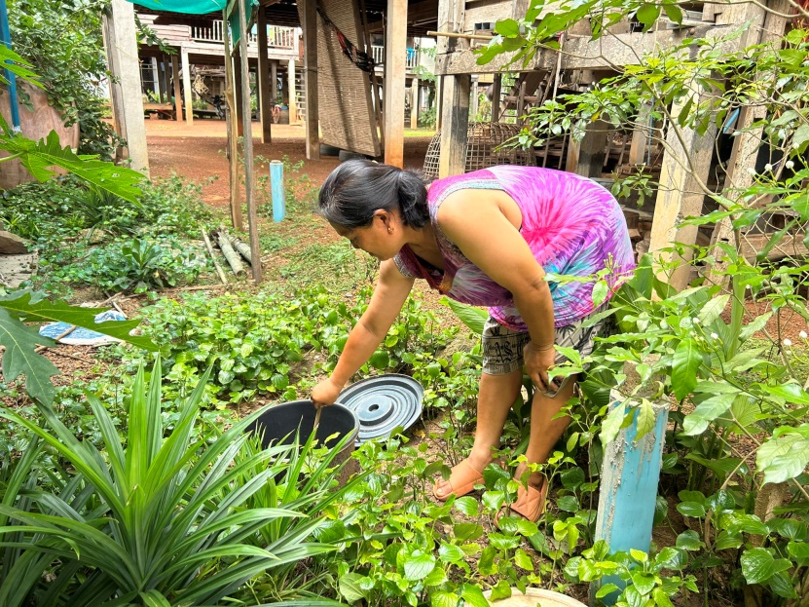

นายทินกร แก้วดี
บ้านเลขที่ 25 หมู่ 10 ตำบลพอกน้อย อำเภอพรรณานิคม จังหวัดสกลนคร

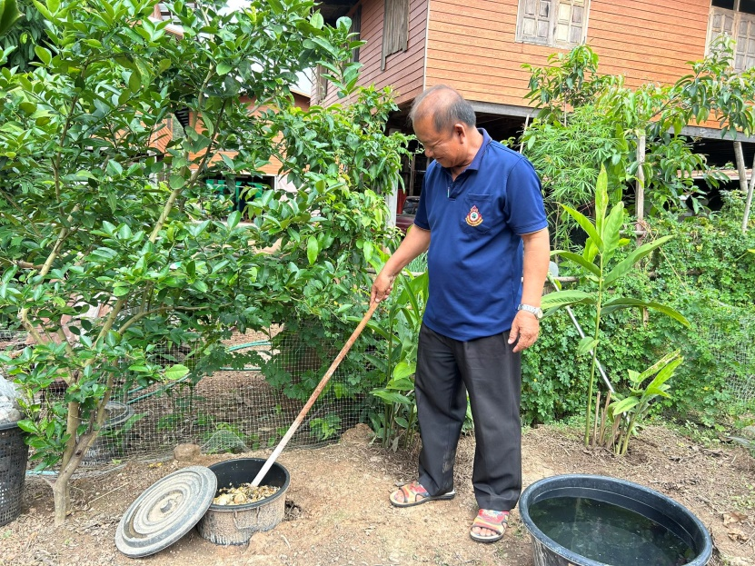

นายบุญยู้ กลยนีย์
บ้านเลขที่ 26 หมู่ 10 ตำบลพอกน้อย อำเภอพรรณานิคม จังหวัดสกลนคร

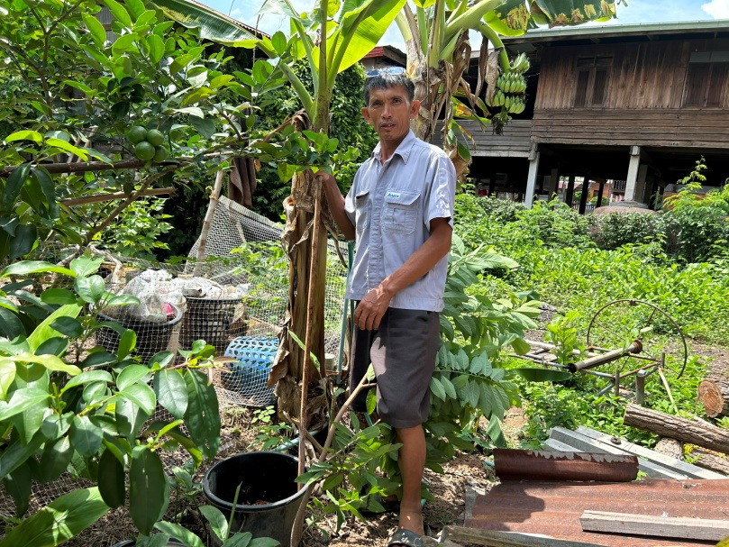

นายชาฤเดช คุณไชย
บ้านเลขที่ 18 หมู่ 10 ตำบลพอกน้อย อำเภอพรรณานิคม จังหวัดสกลนคร

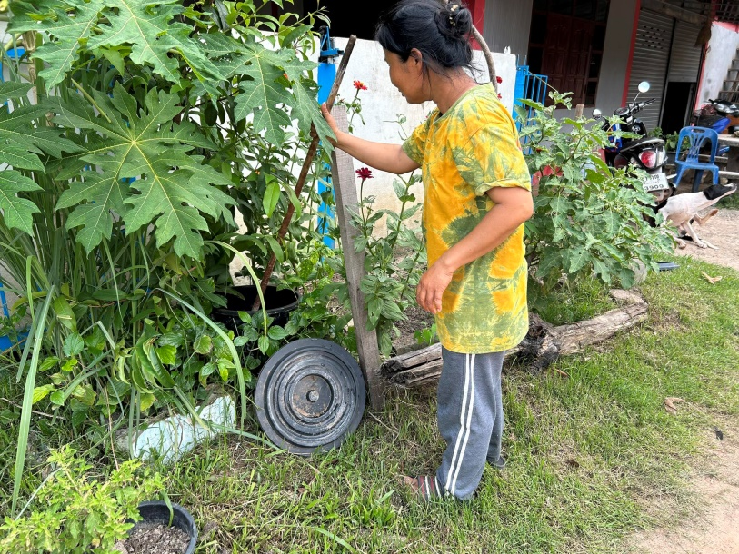

นายวรจิตร ศรีกุลกิจ
บ้านเลขที่ 30 หมู่ 10 ตำบลพอกน้อย อำเภอพรรณานิคม จังหวัดสกลนคร

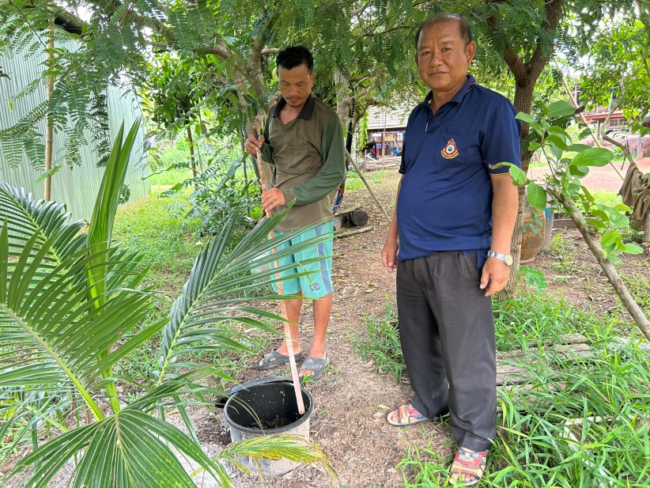

นายสมหมาย วรดี
บ้านเลขที่ 39 หมู่ 10 ตำบลพอกน้อย อำเภอพรรณานิคม จังหวัดสกลนคร

